MVHinterfüllpl 205x50cm inkl.Kleber

MEA Bautechnik

Eigenschaften

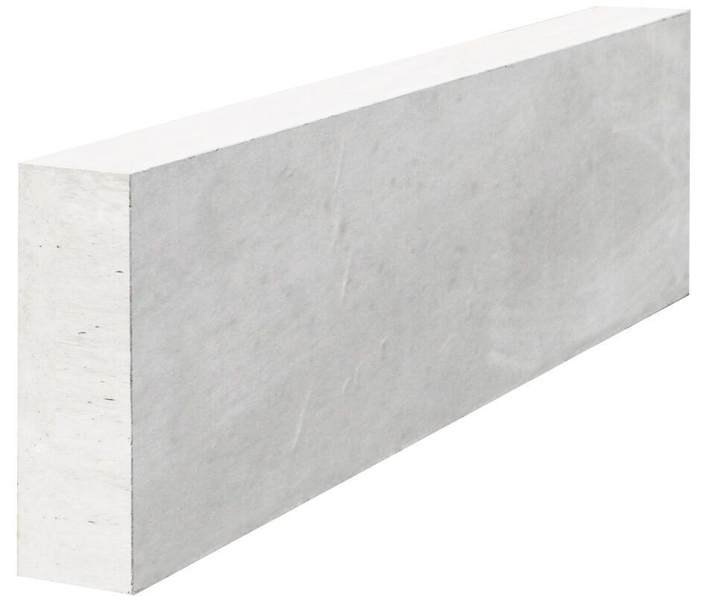

GTIN:

4001990683163

HAN:

016700326

Produkt

Hinterfüllplatte

Werkstoff

Beton

Breite (mm)

2.050,00